BÀI THỰC HÀNH TUẦN 5

Lập trình giao diện (GUI)

I. Bài thực hành mẫu

Bài thực hành 1: Hãy hiển thị cửa sổ trên, yêu cầu viết class kế thừa từ Jframe
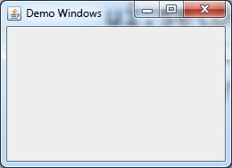

Code:
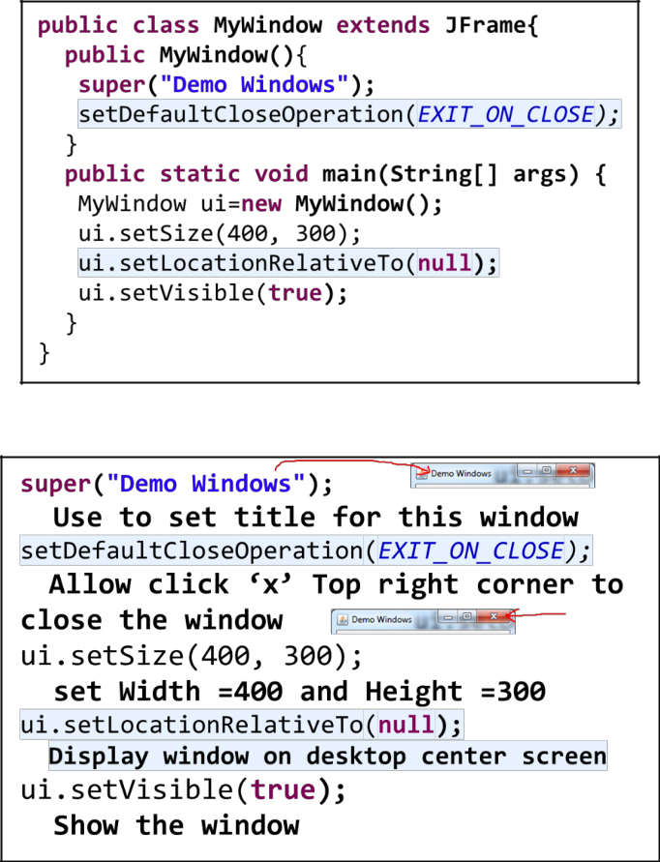

Bài thực hành 2. Xây dựng giao diện dưới đây (sử dụng Jpanel, FlowLayout và JButton)

1
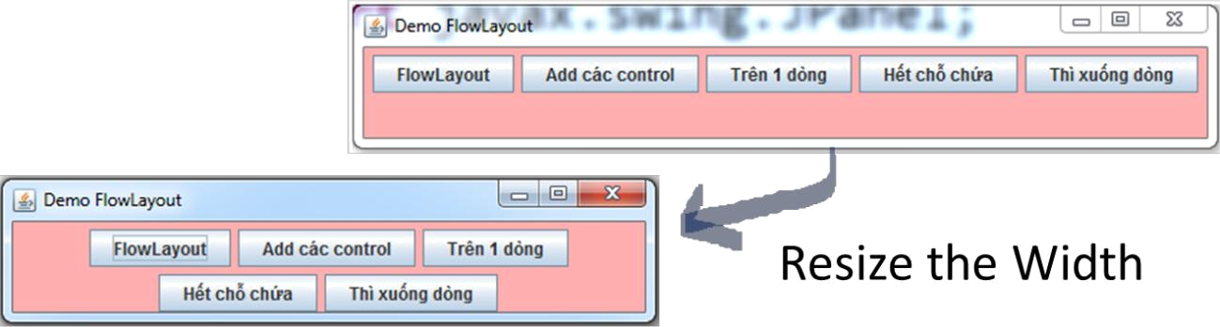

Hướng dẫn: FlowLayout cho phép add các control trên cùng một dòng, khi nào hết chỗ chứa nó sẽ tự động xuống dòng, ta cũng có thể điều chỉnh hướng xuất hiện của control. Mặc định khi một JPanel được khởi tạo thì bản thân lớp chứa này sẽ có kiểu Layout là FlowLayout.

Code:
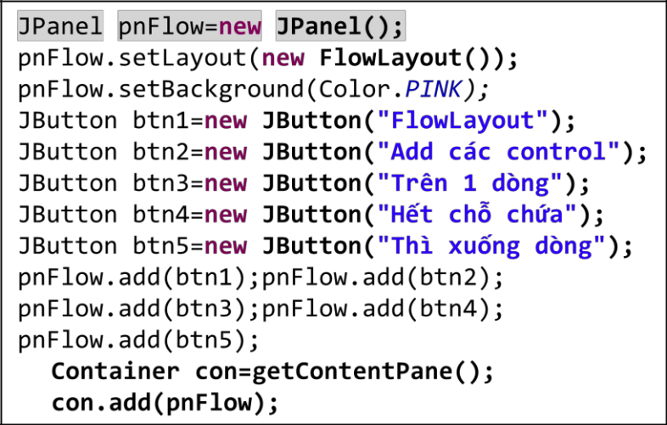

Bài thực hành 3. BoxLayout cho phép thêm (add) các control theo dòng hoặc cột, tại mỗi vị trí chỉ có thể thêm một control. Nếu muốn thêm nhiều control tại cùng một vị trí thì ta nên add tại đó 1 JPanel rồi dùng Jpanel add các control.

Các hằng cần lưu ý:

BoxLayout.X_AXIS : Cho phép add các control theo hướng từ trái qua phải.

BoxLayout.Y_AXIS : Cho phép add các control theo hướng từ trên xuống dưới.

BoxLayout sẽ không tự động điều chỉnh xuống dòng khi hết chỗ chứa, tức là các control sẽ bị che khuất nếu như thiếu không gian chứa nó.

Hãy xây dựng giao diện như hình dưới, sử dụng BoxLayout.

2
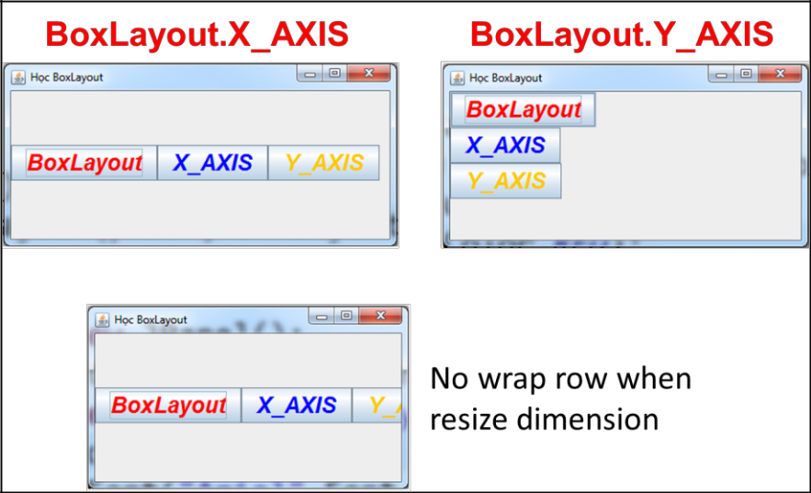

Code minh họa:
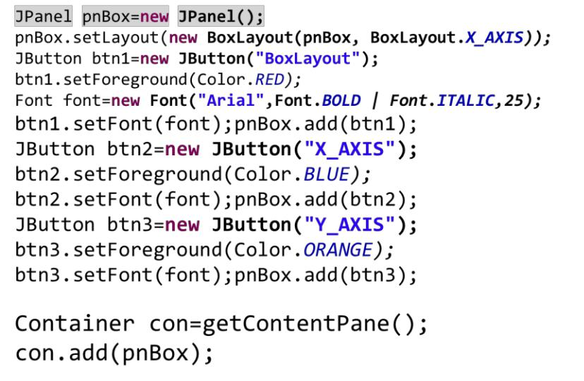

Bài thực hành 4. BorderLayout giúp chúng ta hiển thị các control theo 5 vùng: North, South, West, East, Center. Nếu không có 4 vùng : North, West, South, East, thì vùng Center sẽ tràn đầy cửa sổ. Do đó, khi add các control JTable, JTree, ListView, JScrollpane… ta thường đưa vào vùng Center để nó có thể tự co giãn theo kích thước cửa sổ giúp giao diện đẹp hơn.
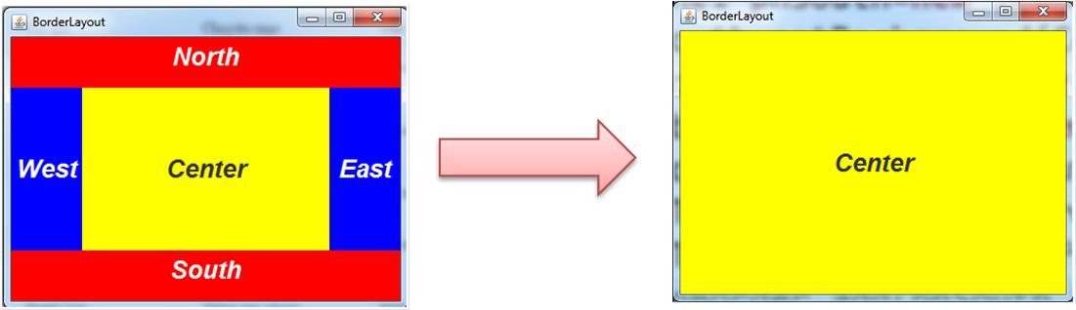

3
Code minh họa:
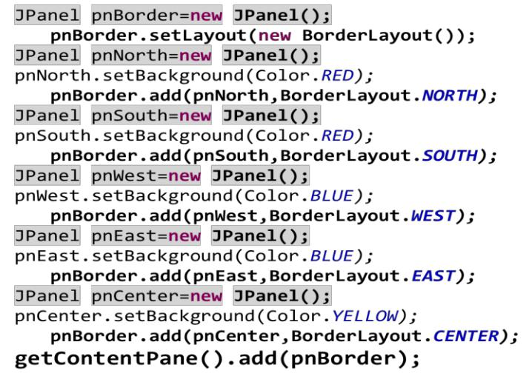

Bài thực hành 5. Sử dụng các control JButton, JLabel, JTextField, Jpanel thiết kế giao diện chương trình giải phương trình bậc 2 như sau:
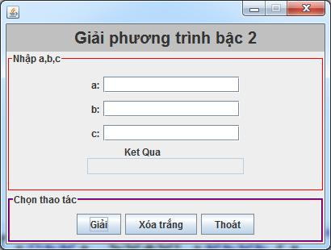

Hướng dẫn: Học viên phải xác định Layout Manager cho các Container trước. Có thể kết hợp các loại Layout để thiết kế cho phù hợp.

Các control có thể đặt tên như bảng dưới:

Tên Control | Tên Biến Control | Mô tả
JTextField | txtSoa | Dùng để nhập giá trị cho a
JTextField | txtSob | Dùng để nhập giá trị cho b
JTextField | txtSoc | Dùng để nhập giá trị cho c
JTextField | txtKetqua | Dùng để hiển thị kết quả
JButton | btnGiai | Viết lệnh để giải phương trình
 | 4

JButton | btnXoaTrang | Xóa toàn bộ dữ liệu trong ô dl
JButton | btnThoat | Viết lệnh thoát chương trình
JLabel | lblTieuDe | Giải Phương Trình Bậc 2

Bài thực hành 6. Thiết kế chương trình máy tính đơn giản để thực hiện các phép tính ‘+’ ‘-’ ‘*’ ‘:’ có giao diện như hình dưới. Khi người dùng bấm nút Giải thì tùy thuộc vào việc “Chọn phép toán” mà kết quả sẽ được thực hiện khác nhau.
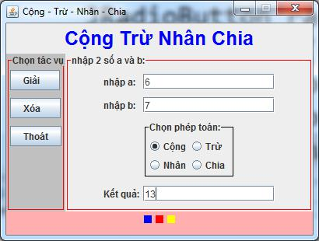

Code minh họa:

import java.awt.*;

import java.awt.event.*;

import javax.swing.*;

import javax.swing.border.*;

public class CongTruNhanChiaUI extends JFrame {

private static final long serialVersionUID = 1L;

public CongTruNhanChiaUI(String title)

{

setTitle(title);

}

public void doShow()

{

setSize(400, 300);

setLocationRelativeTo(null);

5
setDefaultCloseOperation(EXIT_ON_CLOSE);

addControl();

setResizable(false);

setVisible(true);

}

public void addControl()

{

JPanel pnBorder=new JPanel(); pnBorder.setLayout(new BorderLayout()); JPanel pnNorth=new JPanel();
JLabel lblTitle=new JLabel("Cộng Trừ Nhân Chia");

pnNorth.add(lblTitle);

pnBorder.add(pnNorth,BorderLayout.NORTH);

lblTitle.setForeground(Color.BLUE);

Font ft=new Font("arial", Font.BOLD, 25); lblTitle.setFont(ft);

JPanel pnWest=new JPanel();

pnWest.setLayout(new BoxLayout(pnWest, BoxLayout.Y_AXIS)); JButton btnGiai=new JButton("Giải "); JButton btnXoa=new JButton("Xóa ");

JButton btnThoat=new JButton("Thoát");

pnWest.add(btnGiai);

pnWest.add(Box.createVerticalStrut(10));

pnWest.add(btnXoa);

pnWest.add(Box.createVerticalStrut(10));

pnWest.add(btnThoat);

pnBorder.add(pnWest,BorderLayout.WEST);

pnWest.setBackground(Color.LIGHT_GRAY);

Border southborder

=BorderFactory.createLineBorder(Color.RED);

TitledBorder southTitleBorder=

new TitledBorder(southborder, "Chọn tác vụ"); pnWest.setBorder(southTitleBorder);

6
JPanel pnSouth=new JPanel(); pnSouth.setPreferredSize(new Dimension(0, 30)); pnSouth.setBackground(Color.PINK); JPanel pns1=new JPanel();

pns1.setBackground(Color.BLUE);

pnSouth.add(pns1);

JPanel pns2=new JPanel();

pns2.setBackground(Color.RED);

pnSouth.add(pns2);

JPanel pns3=new JPanel();

pns3.setBackground(Color.YELLOW);

pnSouth.add(pns3);

pnBorder.add(pnSouth,BorderLayout.SOUTH);

JPanel pnCenter=new JPanel();

pnCenter.setLayout(new BoxLayout(pnCenter, BoxLayout.Y_AXIS)); pnBorder.add(pnCenter,BorderLayout.CENTER); Border centerborder

=BorderFactory.createLineBorder(Color.RED); TitledBorder centerTitleBorder=

new TitledBorder(centerborder, "nhập 2 số a và b:"); pnCenter.setBorder(centerTitleBorder); JPanel pna=new JPanel();

JLabel lbla=new JLabel("nhập a:");

final JTextField txta=new JTextField(15);

pna.add(lbla);

pna.add(txta);

pnCenter.add(pna);

JPanel pnb=new JPanel();

JLabel lblb=new JLabel("nhập b:");

final JTextField txtb=new JTextField(15);

pnb.add(lblb);

pnb.add(txtb);

pnCenter.add(pnb);

7
JPanel pnc=new JPanel();

JPanel pnpheptoan=new JPanel(); pnpheptoan.setLayout(new GridLayout(2, 2)); pnpheptoan.setBorder(new
TitledBorder(BorderFactory.createLineBorder(Color.BLACK),"Chọn phép toán:"));

final JRadioButton radCong=new JRadioButton("Cộng"); pnpheptoan.add(radCong);

final JRadioButton radTru=new JRadioButton("Trừ"); pnpheptoan.add(radTru);

final JRadioButton radNhan=new JRadioButton("Nhân"); pnpheptoan.add(radNhan);

final JRadioButton radChia=new JRadioButton("Chia"); pnpheptoan.add(radChia);

ButtonGroup group=new ButtonGroup();

group.add(radCong);group.add(radTru);

group.add(radNhan);group.add(radChia);

pnc.add(pnpheptoan);

pnCenter.add(pnc);

JPanel pnkq=new JPanel();

JLabel lblkq=new JLabel("Kết quả:");

final JTextField txtkq=new JTextField(15);

pnkq.add(lblkq);

pnkq.add(txtkq);

pnCenter.add(pnkq);

lbla.setPreferredSize(lblkq.getPreferredSize());

lblb.setPreferredSize(lblkq.getPreferredSize()); btnThoat.addActionListener(new ActionListener() {
public void actionPerformed(ActionEvent arg0) {

int ret=JOptionPane.showConfirmDialog(null, "Muốn thoát hả?", "Thoát", JOptionPane.YES_NO_OPTION);

if(ret==JOptionPane.YES_OPTION)

System.exit(0);

}

});

8
btnXoa.addActionListener(new ActionListener() { public void actionPerformed(ActionEvent arg0) {
txta.setText("");

txtb.setText("");

txtkq.setText("");

txta.requestFocus();

}

});

btnGiai.addActionListener(new ActionListener() { public void actionPerformed(ActionEvent arg0) {
String sa=txta.getText();

int a=0,b=0;

try

{

a=Integer.parseInt(sa);

}

catch(Exception ex)

{

JOptionPane.showMessageDialog(null, "Nhập sai định
dạng!");

txta.selectAll();

txta.requestFocus();

return;

}

String sb=txtb.getText();

try

{

b=Integer.parseInt(sb);

}

catch(Exception ex)

{

JOptionPane.showMessageDialog(null, "Nhập sai định
dạng!");

txtb.selectAll();

9
txtb.requestFocus();

return;

}

double kq=0;

if(radCong.isSelected())

{

kq=(a+b);

}

else if(radTru.isSelected())

{

kq=(a-b);

}

else if(radNhan.isSelected())

{

kq=(a*b);

}

else

{

kq=a*1.0/b*1.0;

}

txtkq.setText(kq+"");

}

});

Container con=getContentPane();

con.add(pnBorder);

}

public static void main(String[] args) {

CongTruNhanChiaUI ui=new CongTruNhanChiaUI("Cộng - Trừ - Nhân -
Chia");

ui.doShow();

}

}

10
II. Bài tập

Bài 1. Viết chương trình sử dụng JoptionPane để nhập vào 2 số nguyên tương ứng cho một miền giá trị. In ra số ngẫu nhiên có giá trị trong phạm vi của miền đó. Thông báo lỗi nếu số thứ hai nhỏ hơn số thứ nhất.
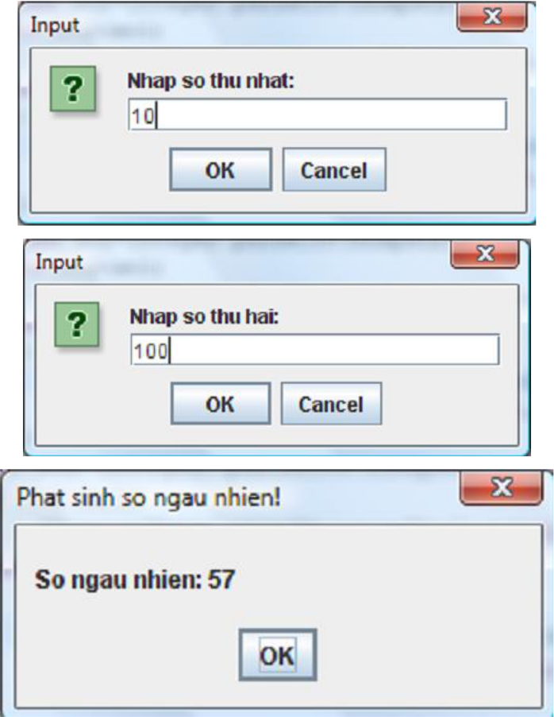

Bài 2. Viết chương trình cho nhập vào độ F, sau đó chuyển sang độ C tương ứng theo giao diện sau:
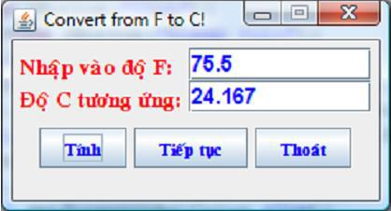

Nếu người dùng nhập sai dữ liệu thì thông báo lỗi:

11
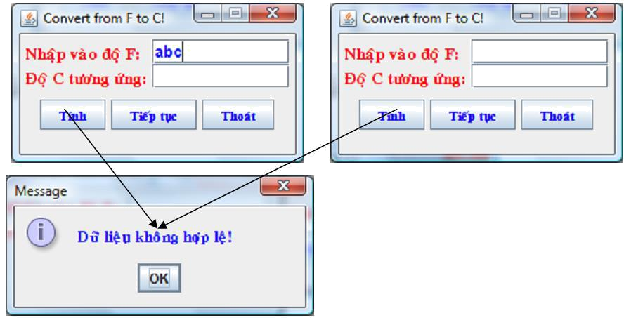

Cho biết, công thức chuyển đổi từ độ C sang độ F:

°C = (°F – 32) /1.8
°F=°C×1.8+32

Bài 3. Thiết kế giao diện như sau:
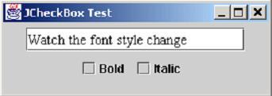

Chương trình cho phép thay đổi định dạng chữ trong ô JTextField khi nhấn chọn checkbox tương ứng

Bài 4. Viết chương trình tạo form theo mẫu sau:
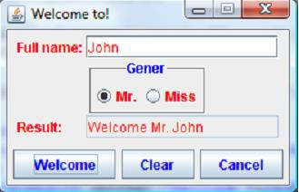

Bài 5. Thiết kế giao diện như sau:
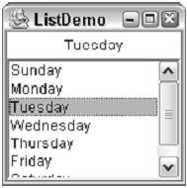

12
Yêu cầu về hoạt động của chương trình: Khi người dùng chọn một dòng trên JList thì dòng đó sẽ hiện ra trên JLabel bên trên.

Yêu cầu thiết lập:

- Nội dung trong JLabel được canh giữa, tạo đường viền, đổi màu nền, đổi màu chữ cho JLabel.

- Không cho phép chọn nhiều dòng trên JList.

- Khi chương trình hiện lên thì dòng đầu tiên phải được chọn.

Bài 6. Thiết kế giao diện như sau:
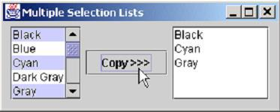

Chương trình cho phép người dùng sao chép các mục chọn trong JList bên trái qua JList bên phải khi nhấn nút “Copy>>>”. Dữ liệu trong các JList phải được đọc từ file và khi nhấn nút đóng chương trình thì lưu dữ liệu thay đổi trong JList bên phải vào file.

Bài 7. Thiết kế giao diện như hình bên dưới và thực hiện các thao tác theo yêu
cầu:

- Chương trình cho phép nhập vào các số nguyên từ giao diện trong phần nhập thông tin. Khi người sử nhập giá trị vào JTextField và click nút “Nhập” thì dữ liệu sẽ được cập nhập xuống Jlist. Khi người dùng đánh dấu (checked) vào mục “Cho nhập số âm” thì các số âm mới được phép đưa vào JList còn không thì thông báo lỗi.

- Ô Chọn tác vụ, sinh viên phải thực hiện toàn bộ các yêu cầu

- Nút :Đóng chương trình”: hiển thị thông báo hỏi người sử dụng có muốn đóng hay không?

13
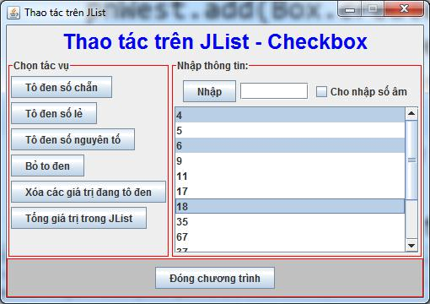

Bài 8. Chương trình QLSV có form Thông tin sinh viên được như hình dưới
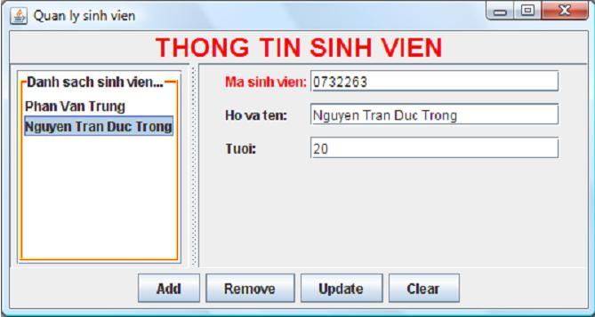

Hãy xây dựng form trên.

Bài 9. Viết chương trình quản lý sản phẩm với các yêu cầu sau:

- Cho phép nhập/ xuất danh mục, danh sách sản phẩm

- Cho phép cập nhật thông tin

- Cho phép lưu / đọc danh mục sản phẩm

Yêu cầu sử dụng JMenuBar, JList, JTable, JCombobox, …

14
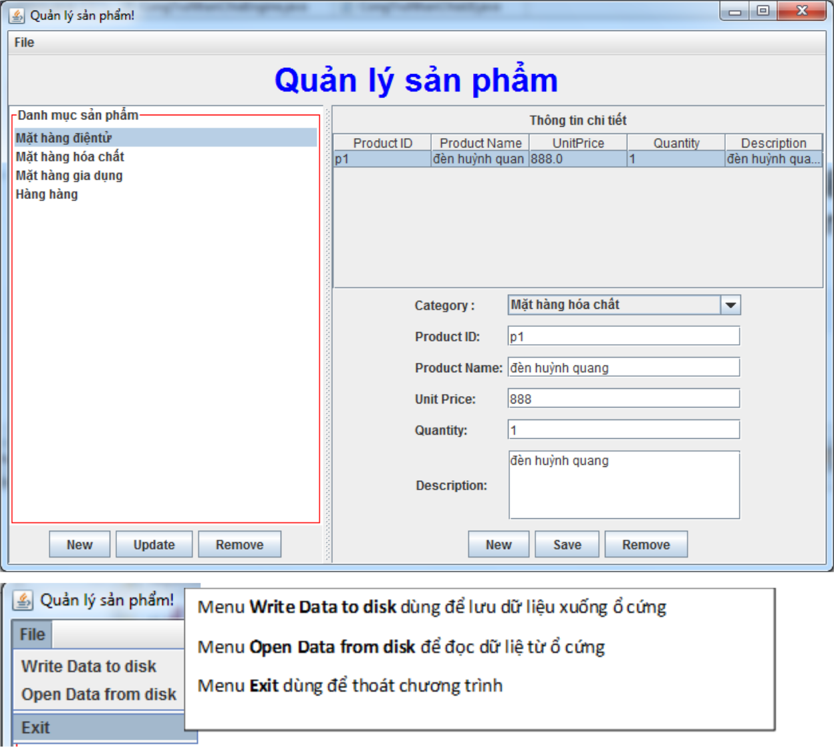

Hướng dẫn: Cách lưu/ đọc đối tượng trên ổ cứng:

-

Tất cả

các class phải

implements Serializable:

o

public class

Sanpham implements

Serializable{…}

-

o public class DanhMucSanPham
implements Serializable{…}

Viết một class MyFile có 2 phương thức:

Lưu đối tượng:

public static void luuDoiTuong(Object obj, String fileName)

{

try

{

FileOutputStream fOut=new FileOutputStream(fileName); ObjectOutputStream out=new ObjectOutputStream(fOut); out.writeObject(obj);

15

out.close();

}

catch(Exception ex)

{

ex.printStackTrace();

}

}

Đọc đối tượng

public static Object docDoiTuong(String fileName)

{

try

{

FileInputStream fIn=new FileInputStream(fileName);

ObjectInputStream in=new ObjectInputStream(fIn);

Object o=in.readObject();

in.close();

return o;

}

catch(Exception ex)

{

ex.printStackTrace();

}

return null;

}

- Trong testMain:

DanhMucSanPham dsDienTu=(DanhMucSanPham )MyFile.docDoiTuong("luuluu.data");
if(dsDienTu!=null)

System.out.println(dsDienTu);

MyFile.luuDoiTuong(dsDienTu, "luuluu.data");

Bài 10. Xây dựng giao diện chương trình như sau:

16
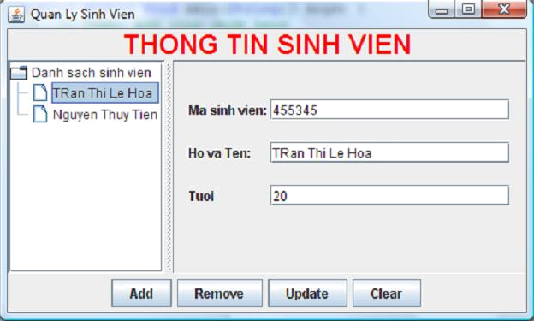

Bài 11. Xây dựng giao diện chương trình như sau:
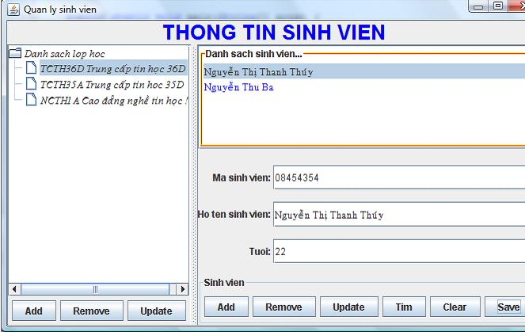

Bài 12. Xây dựng giao diện chương trình sau:

17
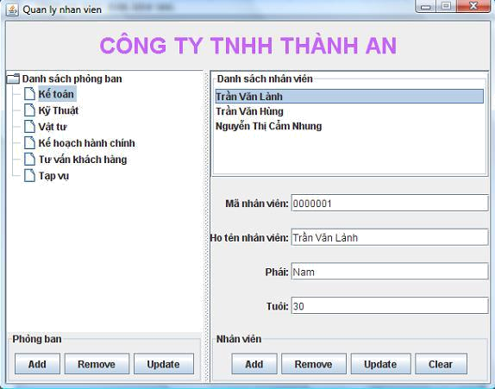

18

